智能机器军团
——以DARPA的OFFSET项目为例
冯怡然 2411434 人工智能智能科学与技术（特色班）

摘要：群体智能项目的研究意义重大，目前已经在电力系统、物流等等社会服务方面广泛运用尝试，初步展现了群体协作极高的效率和经济社会效益。而在军事方面，群体智能也是其发展的重要因子。通过智能群体的合作而组成的“军团”更加强大，也会带来更多战争的危险性。为了保证国防安全，必须充分的了解并研究军事上的群体智能，并研究其防御体系。本文主要有DARPA的OFFSET项目来阐释群体智能在军事领域上的运用和前景。
关键词：群体智能 军事 OFFSET 国防安全
正文：
一、群体智能及其重要意义
《新一代人工智能发展规划》明确提出：“群体智能的研究方向，对于推动新一代人工智
能发展意义重大”，并部署“重点突破群体智能的组织、涌现、学习的理论与方法，建立可表达、可计算的群智激励算法和模型，形成基于互联网的群体智能理论体系。”
那么首先我们需要了解群体智能。群体智能来源于对于自然社会中动物群（如蚁群）的合作机制——self-organized 工作群体。将自然界的机制迁移到简单实体交互的智能系统设计中，可以从其中的灵活性与鲁棒性中获益。总而言之就是“The modeling of social insects by means of self-organization can help design artificial distributed problem-solving devices that self-organize to solve problems is swarm intelligence.”
群体智能存在缺陷。第一，个体没有宏观视角，存在能力上的死角。第二，如何设计和可以执行user-designed tasks的群体是一个需要突破的难点。群体智能在理论上的引导是不足的。第三，对于算法要求高，在计算等等上的开销很大。
当群体智能用于军事时，一般是以机器人为载体，构成一个智能群体，例如在以下内容中的OFFSET项目，就是由许多无人机构成的“蜂群”。
- 美国国防预研局（DARPA）的“进攻性蜂群”（OFFSET）项目
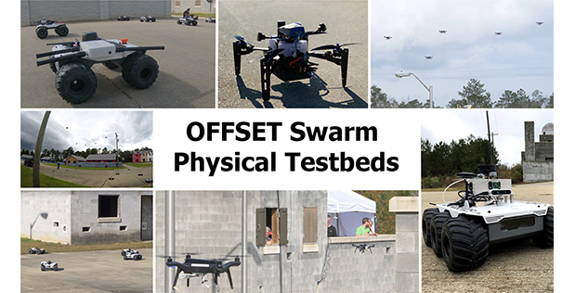
- 项目背景——对准大城市巷战
21世纪是高度城镇化的世纪，各个国家（尤其是中国）涌现出许多超大型城市，未来的战争很有可能以城市为主要战场。而城市的地面情况非常复杂，并且更加的难以区分对手、平民和己方。因此，利用群体智能，研发无人机蜂群系统来辅助军队会大大提高城区巷战的作战能力。
“increase the effectiveness of small-unit combat forces operating in urban environments by developing and demonstrating 100+ operationally relevant swarm tactics that could be used by groups of unmanned air and/or ground systems numbering more than 100 robots. ”
- 项目进展
为了保证完整性，先呈现以下这个项目的英文全称
DARPA：The Defense Advanced Research Projects Agency
OFFSET：OFFensive Swarm-Enabled Tactics program
在这个项目之前，DARPA就已经进行了很多类似的实验，例如在2014年启动“拒止环境中协同作战”(CODE)项目，通过发展协同算法，提升无人机编队的自主能力；在2015年启动“小精灵”项目，通过发射无人机蜂群进行离岸的攻击和侦察；2016年进行了无人机集群飞行试验，用3架“超级大黄蜂”战斗机释放了103架“灰山鹑”（Perdix）微型无人机群。
而OFFSET项目从2017年开始，到现在已经从仿真阶段进行到现实多地试验阶段。
- 仿真： 从2017年起，DARPA目前启动了多次“蜂群冲刺”计划，并且逐步展开了对于蜂群战术、无人机自主性、人机交互、虚拟环境下的技术研究。
- 多地实验：截止到2021年，OFFSET项目已经进行了6次实地实验，每次逐步提高地面复杂程度。实验使用了几百架无人机进行实验，融合了用于评估策略的人际互动游戏系统，并和多家机器人公司和大学进行合作。
实验主要内容包括：
- 收集有关城市作战区域的情报和信息，观察周围环境。
- 通过放置特定的标签，编队找寻特定的目标建筑物并包围。
- 寻找建筑物中的物体并躲避周围动态的危险环境
下面为图片示例：
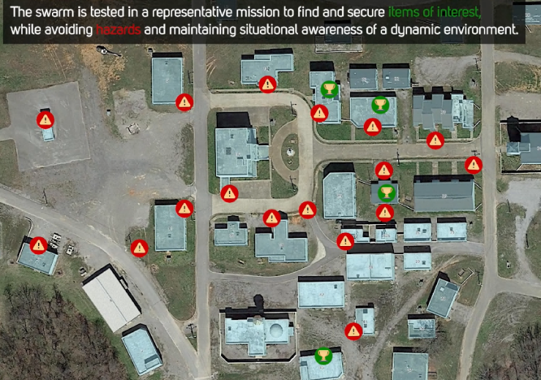
寻找建筑物中的物体并躲避周围动态的危险环境
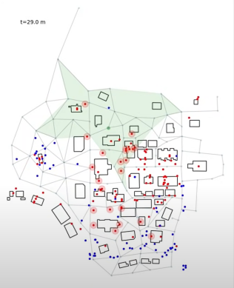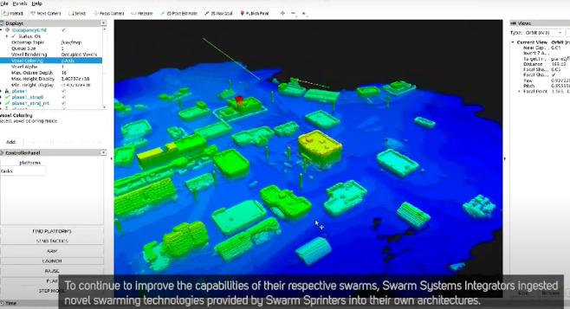
识别环境并建模
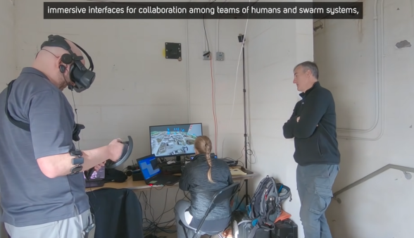实验中游戏模拟人机交互

- 目前的成果和遇到的问题
优势：
- 实现上百架无人机和地面机器人异构蜂群
- 具备初步自主分配任务和自主规划路径探测范围的群体智能
- 完成了智能无人蜂群的实地实验
问题：
- 缺少目标自主识别能力，需要人工标签来识别目标，
- 缺少自主避障能力，不具备在城市废墟中贴地飞行的能力和进入建筑物内部侦察的能力
- 大规模无人机群容易产生拥堵等群体自主协调性问题
- 主要适用于空旷的环境，对GPS信号非常依赖
- 如何看待智能化的国防和战争
现如今，国内也在尝试进行类似的研究，2016年，中国电子科技集团公司在珠海航展上，实现了由67架固定翼无人机组成的无人机集群飞行实验。2018年，中国电子科技集团公司完成了由119架固定翼无人机组成的无人机集群飞行实验。
DARPA开展OFFSET项目，是一个看起来非常大胆的想法，而一步步实现这样的宏大目标更需要很多的勇气和投入，这样鼓励研究和想法的精神是非常值得学习的。
而同时，智能化的军团，让未来的战争更加的危险和残酷，因此我们也必须加快研究的步伐，在人工智能和机器人上面大力的投入，借鉴在物流电力等等服务行业使用群体智能的经验，在军事上面研究属于自己的“智能军团”来保证国防安全。
参考文献：
- 《自动化与智能科学概论》刘景泰
- BONABEAU E, DORIGO M, THERAULAZ G. Swarm intelligence: from natural to artificial systems [M]. Oxford, USA: Oxford University Press, 1999.
[3]Defense Advanced Research Projects Agency https://www.darpa.mil

[4]Congestion Analysis for the DARPA OFFSET CCAST Swarm Robert Brown, Julie A. Adams

群体智能在军事无人系统中的运用现状（空中、水面、地面）
人工智能在棋牌类游戏中的应用
人工智能在大众传媒的使用（伪造视频语音、制造视频）
人工智能在社会管理中的应用（人脸识别、大数据犯罪行为防范）

